נעמי ייבין
טרף קל - סינגל חדש מתוך אלבום הבכורה בהפקתו של יהוא ירון
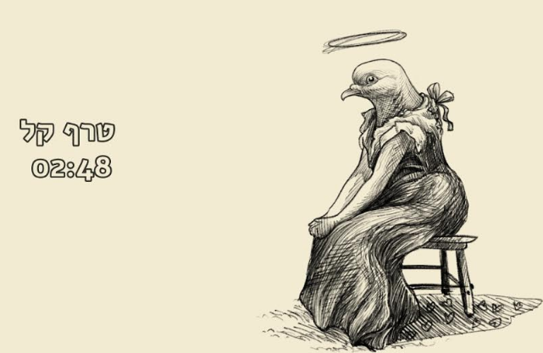
״טרף קל״ ממשיך את הקו הטקסטואלי החד של נעמי, שהוצג גם בסינגלים הקודמים ״אוי״ ו״יד רודפת יד״. המילים המצמררות עטופות בלחן פופי המדגיש את הניגודיות ומבליט את המסר של השיר. נעמי כתבה את ״טרף קל״ לאחר שקראה ראיון עם גבר אלים בו הוא מספר על הנסיבות שהובילו אותו לאלימות כלפי בת הזוג שלו, כאשר לאורך כל הראיון ועל אף שהביע חרטה, ליוותה את תשובותיו תחושה של האשמת הקורבן. השיר נכתב מתוך מקום של תסכול, כאב ובעיקר רצון לשנות את צורת השיח בחברה שלנו ובמטרה להשמיע את קולותיהן של הנשים המושתקות, גם בתקופת הפוסט metoo#.
הפסנתרנית המוכשרת ובוגרת רימון, גדלה בבית מוזיקלי ואביה של נעמי הוא מוזיקאי ותיק (נגן קרן יער) שאף מתארח בשיר אחד באלבום. בנוסף להשפעות מבית, ההשפעות של הקלאסיות של נעמי נעות בין ג׳אז, נשמה ורוק וכוללות בין השאר את נינה סימון, יהודית רביץ, יוני רכטר, רונה קינן, ג׳ף באקלי וסטייסי קנט.
עם הטקסטים החדים, ההרמוניות הסוחפות והקול הייחודי, נעמי מביאה סאונד חדש ומסקרן שנחשף באלבום הבכורה ״על רצפת זכוכית״, שעליו עבדה במשך כשנה וחצי עם יהוא ירון. האלבום עתיד לצאת במהלך שנת 2019.
הופעות קרובות:
12.3 - 21:30 פיצה פיפל, תל אביב
12.4 - 21:00, האקונומיה, גשר הזיו
10.4- הופעה בפסטיבל ״שייח׳ אבריק״ בקריית טבעון
13.4 - הופעת חימום לשני פלג, צוללת צהובה, ירושלים


